

Заказчик: | Администрация Спасского сельского поселения

Генеральный план муниципального образования
Спасское сельское поселение
Вологодского муниципального района
Вологодской области
Проект внесения изменений в генеральный план

Директор ООО «АПБ-сервис»  Руководитель отдела ТП и ГЗ  Главный инженер проекта | Суконкин С.Ю.  Богачева Е.Н.  Русанов И.И.

Вологда
2016
СОСТАВ ПРОЕКТА:

I. Пояснительная записка:
Генеральный план Спасского сельского поселения Вологодского Муниципального района
Проект внесения изменений в генеральный план.
II. Графическая часть:
№№  п/п | Названия схем
ГП-3 | Генеральный план. Основной чертеж
ГП-ВК | Схема инженерной инфраструктуры. Водоснабжение и водоотведение
ГП-ТГ | Схема инженерной инфраструктуры. Теплоснабжение и газоснабжение
ГП-ЭС | Схема инженерной инфраструктуры. Электроснабжение и слаботочные сети

СОДЕРЖАНИЕ
1. Общие данные 4
2. Внесение изменений. Основной чертеж 4
3. Изменения в утверждаемой текстовой части. 6
3.1. Современное состояние и перспективы социально-экономического развития поселения 6
3.2. Охрана окружающей среды 9
Санитарная очистка территории и утилизация отходов 9
3.3. Положения о территориальном планировании 11
Проектная организация территории Спасского сельского поселения, мероприятия по территориальному планированию и этапы их реализации 11
3.4. Инженерное оборудование 15
ПРИЛОЖЕНИЯ 16

- Общие данные
Работа включает в себя корректировку графической части проекта.
Внесение изменений в Генеральный план связано с предложениями заинтересованных лиц.
Изменения, внесенные в Генеральный план, направлены:
- на включение земельных участков с кадастровыми номерами – 35:25:0706071:1114, 35:25:0706071:1115, 35:25:0706071:1116, 35:25:0706071:1117 расположенных на землях сельскохозяйственного назначения в границы населенного пункта д. Чашниково, общей площадью 9,34 га.
Корректировка не затронула анализа существующего положения Спасского сельского поселения.
Корректировка не затронула анализа существующего положения Спасского сельского поселения и раздела инженерное оборудованние территории, данный раздел будет уточнен проектами планировки.

- Внесение изменений. Основной чертеж
В Схему проектных предложений развития территории поселения (Основной чертеж) Генерального плана Спасского сельского поселения вносились изменения на основании постановления № 260 от 27.04.2016 «О подготовке проекта изменений в генеральный план Спасского сельского поселения Вологодского муниципального района», схемы размещения земельных участков и кадастровых паспортов на земельные участки. Предоставленные материалы утверждены решением комиссии и Главой сельского поселения.
Откорректированы границы населенного пункта д. Чашниково.
Выполнение корректировки схем утверждаемой части проекта
Корректировка карт утверждаемой части проекта вызвана изменениями, вносимыми в проектный план. В контексте работы, на исходных данных, предоставленных администрацией Спасского сельского поселения, откоректированны схемы:
Обозначение | Наименование
ГП-3 | Генеральный план. Основной чертеж
ГП-ВК | Схема инженерной инфраструктуры. Водоснабжение и водоотведение
ГП-ТГ | Схема инженерной инфраструктуры. Теплоснабжение и газоснабжение
ГП-ЭС | Схема инженерной инфраструктуры. Электроснабжение и слаботочные сети

- Изменения в утверждаемой текстовой части.
Изменения, внесенные в генеральный план Спасского сельского поселения влекут за собой изменения в утверждаемой текстовой части.
Номерация разделов пояснительной записки проекта изменений соответствуют номерации разделов пояснительной записки ОАО “Головное ХППАП Бюро”:

3.1. Современное состояние и перспективы социально-экономического развития поселения
(изм. к п. V, глава 1)
Население
Проектом внесения изменений предусматривается корректировка границ д. Чашниково.
Откорректирована численность населения, предусматриваемого генеральным планом на развитие (с учетом корректировки):
на расчетный срок (2030 г.) составит 6499 постоянно проживающих и 3142 временно проживающих людей в летний период (дачников), ИТОГО – 9641 человека
из них на I очередь (2015 г.) - 4517 постоянно проживающих людей и 1750 дачников, ИТОГО - 6267 человек.
Динамика развития населенных пунктов Спасского сельского поселения.
Таблица V.2.7.
№  пп | Населенный пункт | Динамика развития населен-ных пунктов  (пост/дачники) | Прогноз по внутрихозяйственному расселению |  | Примечание
№  пп | Населенный пункт | 2007г. | I оч.  (2015 г.) | Р.С.  (2030 г.) | Примечание
1. | п. Непотягово | 1239/- | 1340/300 | 1528/500
2. | д. Абрамцево | 9/10 | 9/10 | 9/10
3. | д.Александровское | 0/0 | 0/0 | 0/0
4 | д. Авдотьино | 0/0 | 0/0 | 0/0
5. | д. Анциферово | 1/7 | 1/7 | 1/7
6 | д. Белое | 0/0 | 0/0 | 0/0
7. | д. Бирюлёво | 0/0 | 0/0 | 0/0
8. | с. Богородское | 3/15 | 3/30 | 3/30
9. | д. Болтино | 9/20 | 9/30 | 9/30
10 | д. Бродки | 1/- | 1/- | 1/-
11 | д. Бубново | 0/0 | 0/0 | 0/0
12 | д. Бурцево | 8/2 | 8/2 | 8/2
13. | д Васнево | 3/- | 3/- | 3/-
14. | д. Волково | 9/- | 9/- | 9/-
15. | д. Волнино | 0/0 | 0/0 | 0/0
16. | д. Гаврильцево | 0/0 | 0/0 | 0/0
17. | д. Голубково | 19/12 | 19/25 | 160/159
18 | д. Грибцово | 0/0 | 0/0 | 0/0
19. | д. Данилово | 0/0 | 0/0 | 0/0
20. | д. Дмитриевское | 5/2 | 5/35 | 5/55 | Выполнен проект планиров-ки
21. | д. Доводчиково | 19/3 | 19/3 | 19/3
22. | д. Дорофейка | 0/0 | 0/0 | 0/0
23. | д. Дюково | 11/- | 16/35 | 20/50 | Выполнен проект планиров-ки
24. | д. Емельяново | 68/- | 80/60 | 80/80
25 | д. Епифанка | 13/- | 13/- | 13/-
26. | д. Жилино | 0/0 | 820/- | 820/-
27. | д.Запрудка | 19/- | 25/35 | 30/50 | Выполнен проект планиров-ки
28 | д. Захарово | 0/0 | 0/0 | 0/0
29 | д. Звяга | 1/4 | 1/4 | 1/4
30. | д. Ивановское | 12/6 | 15/30 | 15/50 | Выполнен проект планиров-ки
31. | д. Ильинское (Спасский с/с) | 1/0 | 1/0 | 1/0
32. | д. Ильинское (Рабоче-Крестьянский с/с) | 5/- | 5/- | 5/-
33. | д. Кирики - Улиты | 2/- | 2/15 | 2/15*
34. | д. Кишкино | 0/0 | 0/0 | 0/0
35. | д. Коровайцево | 7/10 | 7/40 | 7/60
36. | д. Козицыно | 11/5 | 11/5 | 11/5
37. | д. Колоколово | 10/2 | 10/2 | 10/2
38. | д. Колотилово | 0/0 | 0/0 | 0/0
39. | д. Конищево | 6/2 | 6/2 | 6/2
40. | д. Костино | 0/0 | 0/0 | 0/0
41. | д. Котельниково | 7/8 | - | - | Вошла в границу нас.пункта п.Можай-ское
42. | д. Красково | 30/- | 30/- | 30/-
43 | д. Круглица | 3/- | 3/- | 3/-
44. | д. Круголка | 5/- | 5/- | 5/-
45 | д. Кудрино | 4/2 | 4/10 | 4/10
46. | д. Леушкино (Спасский с/с) | 3/- | 3/15 | 3/15
47 | д. Леушкино (Рабоче-Крестьянский с/с) | 0/0 | 0/0 | 0/0
48 | д. Лямцыно | 0/0 | 0/0 | 0/0
49. | д. Марюхино | 2/4 | 2/4 | 2/4
50. | д. Малиновка | 0/0 | 0/0 | 0/0
51. | д. Маурино | 2/- | 2/- | 2/-
52. | п. Можайское | 795/156 | 820/290 | 926/320 | д.Котельни-ково включена в границу п. Можай-ское.  Выполнен генераль-ный план
53. | д. Мстишино | 0/0 | 0/0 | 0/0
54 | д. Нагорное | 7/- | 7/- | 7/-
55. | д. Нелидово | 0/0 | 0/0 | 0/0
56. | д. Никитино | 4/- | 4/- | 4/-
57. | д. Норобово | 2/- | 2/- | 2/-
58. | д. Оброзцово | 0/0 | 0/0 | 0/0
59. | д. Озерково | 1/- | 1/- | 1/-
60 | д. Осипово | 1/- | 1/- | 1/-
61 | п. Перьево | 737/516 | 745/570 | 745/710 | Выполнен генераль-ный план
62. | д. Петровское | 13/- | 13/- | 13/-
63. | д. Печинки | 0/0 | 0/0 | 0/0
64 | д. Пилатово | 0/0 | 0/0 | 0/0
65 | д. Подгорье | 5/- | 5/- | 5/-
66 | д. Подомарцево | 1/- | 1/- | 1/-
67. | д. Поповка | 0/0 | 0/0 | 0/0
68 | д. Починок (Спасский с/с) | 0/0 | 0/0 | 0/0
69. | д. Починок (Рабоче-Крестьянский с/с) | 1/- | 1/- | 1/-
70. | д. Пыхмарёво | 0/0 | 0/0 | 0/0
71. | д. Родионцево | 147/- | 150/20 | 150/20
72. | д. Сорошнево | 9/3 | 9/3 | 9/3
73 | с. Спасское | 14/2 | 14/20 | 14/20
74. | д. Старая Елизарка | 0/0 | 0/0 | 0/0
75 | д. Сысоево | 0/0 | 0/36 | 0/45 | Выполнен проект планиров-ки
76 | д.Тропино | 0/0 | 0/0 | 0/0
77. | д. Токарево | 0/1 | 0/1 | 600/656
78. | д. Усово | 0/0 | 0/0 | 0/0
79. | д. Хохлево | 55/2 | 60/70 | 60/95 | Выполнен проект планиров-ки
80. | д. Чашниково | 0/0 | 0/0 | 118/0
81. | д. Чебаково | 0/0 | 0/0 | 0/0
82. | д. Шеино | 0/0 | 0/0 | 0/0
83. | д. Шелыгино | 3/- | 3/- | 3/-
84. | д. Юрово | 93/- | 93/20 | 93/50
85. | д. Яминово | 5/1 | 5/1 | 5/20
86. | д. Яскино | 89/- | 96/20 | 96/60
Всего: |  | 3529/795 | 4517/1750 | 6499/3142

Примечание: Количество существующего населения принято в каждом населённом пункте исходя из максимального количества человек, в одних населенных пунктах - это количество проживающих, в других - это количество прописанных.

3.2. Охрана окружающей среды
(изм. к разделу VII, глава 1)

Санитарная очистка территории и утилизация отходов
(изм. к п.6)
Всвязи с изменением численности населения Спасского сельского населения откорректирован расчет количества образующихся отходов.
Очистка территории от твердых отходов и мусора будет осуществляться путем организации их сбора у жилых и общественных зданий и вывоз спецавтотранспортом на свалки.
Расчет количества образующихся отходов рассчитан согласно Приложению 11 СНиП 2.07.01-89*.
Общее количество отходов с учетом общественных зданий составит:
- 200 – удельная норма накопления отходов на 1 человека в год.
на расчетный срок – , где
- 9641чел. – сумма постоянных жителей и дачного населения;
- из них на I очередь – , где
6267 чел. – сумма постоянных жителей и дачного населения.
Смёт с твердых покрытий улиц, площадей и парков составит:
- на расчетный срок – 5 кг/м2 х 68,9 х 10000=3445000кг/год=3445 т/год,
- из них на первую очередь - 5 кг/м2 х 10,9 х 10000=545000кг/год=545 т/год,
где 5 – удельная норма накопления отходов на 1 м2 твердых покрытий, кг.
Итого:на расчетный срок – (1928,2+3445) х 20 лет =107464 т,
Из них на первую очередь – (1253,4+545) х 5 лет = 8992 т.
Размер полигонов в соответствии с таблицей 12 СНиП 2.07.01-89* составит:
- На расчетный срок – 0,05га х 107,464 = 5,4 га,
- Из них на первую очередь – 0,05 га х 8,992 = 0,45 га, где
0,05га – площадь земельного участка на 1000 т отходов в год.
Следовательно, площадь полигонов должна быть не менее 5,4 га, чтобы удовлетворить нужды сельского поселения на ближайшие 20 лет.
При нормальной эксплуатации территория полигонов должна иметь четыре годовые карты, на которых поочерёдно происходит загрузка, перегнивание и разгрузка. Отводимый участок оборудуется водоотводными канавами.
Жидкие отходы будут вывозиться на сливные станции КОС.

3.3. Положения о территориальном планировании
(изм. к главе 2)

Проектная организация территории Спасского сельского поселения, мероприятия по территориальному планированию и этапы их реализации
(изм. к разделу IX, п.1)
Проектное землепользование сельского поселения
В соответствии с включением в границы новых участков внесены изменения в проектируемые площади населенных пунктов.
Распределение территорий по видам использования произведено в результате обмера чертежей, а также на основании данных, представленных отделом по управлению Роснедвижимостью по Вологодскому муниципальному району, и отображено в таблице XIX.1.1. При этом следует отметить, что фактическая площадь многих населенных пунктов не соответствует данным управления Роснедвижимостью по Вологодскому муниципальному району.
Таблица XIX.1.1.
№№ п/п | Наименование территории | Фактическая существующая площадь территории, га | Проектируемая площадь территории на Р.С. , га | Примечание
Земли населенных пунктов
1. | д.Александровская | 3,2 | 3,2
2. | д.Абрамцево | 10,3 | 11,3
3. | д. Авдотьино | 5,6 | 5,6
4. | д. Анциферово | 14,7 | 14,7
5. | д. Белое | 9,4 | 18,2
6. | д. Бирюлёво | 5,9 | 5,9
7. | с. Богородское | 13,7 | 24,5
8. | д. Болтино | 23,9 | 50,2
9. | д. Бурцево | 45,7 | 56,87
10 | д. Васнево | 7,2 | 16,2
11 | д. Волково | 3,5 | 3,5
12 | д. Волнино | 3,9 | 3,9
13 | д. Гаврильцево | 2,3 | 12,6
14 | д. Голубково | 17,8 | 46,14
15 | д. Грибцово | 3,7 | 26,1
16 | д. Данилово | 2,9 | 6,46
17 | д. Дмитриевское | 18,0 | 18,0
18 | д. Дорофейка | 6,0 | 6,0
19 | д. Доводчиково | 17,1 | 17,1
20 | д. Дюково | 19,8 | 72,2
21 | д. Емельяново | 70,1 | 84,5
22 | д. Епифанка | 26,1 | 37,2
23 | д. Жилино | 8,0 | 121,04
24 | д. Запрудка | 3,8 | 3,8
25 | д. Звяга | 5,5 | 5,5
26 | д. Ивановское | 11,8 | 18,6
27 | д. Ильинское (Спасский с/с) | 10,0 | 69,4
28 | д. Ильинское  (Рабочее-Крестьянский с/с) | 18,4 | 18,4
29 | д. Кирики - Улита | 35,9 | 60,05
30 | д. Кишкино | 7,1 | 7,1
31 | д. Козицино | 17,2 | 17,8
32 | д. Колоколово | 9,1 | 13,6
33 | д. Колотилово | 7,6 | 7,6
34 | д. Конищево | 7,9 | 7,9
35 | д. Коровайцево | 12,1 | 67,9
36 | д. Костино | 5,2 | 24,0
37 | д. Котельниково | 11,0 | Вошёл в границу п.Можайское
38 | д. Красково | 7,1 | 13,3
39 | д. Кудрино | 55,1 | 55,1
40 | д. Круголка | 12,0 | 12,0
41 | д. Круглица | 13,4 | 13,4
42 | д. Леушкино (Спасский с/с) | 14,9 | 64,3
43 | д. Лямцыно | 4,0 | 4,0
44 | д. Малиновка | 3,0 | 3,0
45 | д. Марюхино | 18,0 | 35,5
46 | д. Маурино | 4,9 | 4,9
47 | п. Можайское | 77,0 | 170,34
48 | д. Мстишино | 7,9 | 7,9
49 | д. Нагорное | 25,6 | 27,9
50 | п. Непотягово | 149,0 | 201,99
51 | д. Никитино | 6,8 | 6,8
52 | д. Норобово | 10,2 | 10,2
53 | д. Озерково | 10,2 | 10,2
54 | д. Осипово | 2,1 | 2,1
55 | п. Перьево | 83,0 | 150,4
56 | д. Петровское | 28,4 | 28,4
57 | д. Печинки | 2,5 | 2,5
58 | д. Пилатово | 7,7 | 13,3
59 | д. Подгорье | 11,2 | 11,88
60 | д. Подомарцево | 2,6 | 7,9
61 | д. Поповка | 10,4 | 10,4
62 | д. Починок (Спасский с/с) | 3,1 | 3,1
63 | д. Починок  (Рабочее-Крестьянский с/с) | 15,9 | 15,9
64 | д. Пыхмарево | 6,8 | 73,3
65 | д. Родионцево | 100,0 | 161,05
66 | с. Спасское | 46,1 | 76,5
67 | д. Старая Елизарка | 16,1 | 16,1
68 | д. Сысоево | 11,5 | 11,5
69 | д. Токарево | 9,5 | 131,77
70 | д. Тропино | 6,3 | 6,3
71 | д. Хохлево | 21,5 | 76,2
72 | д. Чашниково | 12,1 | 21,44
73 | д. Чебаково | 6,8 | 56,7
74 | д. Шеино | 8,1 | 8,1
75 | д. Шелыгино | 2,8 | 44,2
76 | д. Юрово | 19,0 | 89,16
77 | д. Яминово | 17,3 | 17,3
78 | д. Яскино | 41,8 | 52,8
79 | д. Сорошнево | 14,8 | 14,8
Вновь возникшие населённые пункты
80 | д. Бродки | - | 1,0
81 | д. Бубново | - | 1,9
82 | д. Воронцово | - | 2,8
83 | д. Леушкино  (Рабочее-Крестьянский с/с) | - | 2,16
84 | д. Нелидово | - | 6,16
85 | д. Захарово | - | -
86 | д. Обросцево | - | -
87 | д. Усово | - | -
 | Итого по землям населенных пунктов: | 1427,9  (по обмерам чертежа),  1213 (по данным управления Роснедвижимостью по Вологодскому муниципальному району) | 2650,08
Земли промышленности, энергетики, транспорта, связи, радиовещания,
телевидения, информатики, космического обеспечения, обороны,
безопасности и иного специального назначения
1. | Земли транспорта, в том числе автомобильного | 135,31
2. | Земли промышленности | 1005,2684
 | Итого по землям промышленности, энергетики, транспорта, связи, радиовещания, телевидения, информатики, космического обеспечения, обороны, безопасности и иного специального назначения: | 1140,5784
Земли сельхозназначения
1. | Земли сельхозназначения | 37456,201
Земли лесного фонда
1. | Земли лесного фонда | 9662,9006 |  | уменьшается за счет создания ООПТ
Земли особо охраняемых территорий и объектов
1. | Земли особо охраняемых природных территорий | --- |  | из лесного фонда
Земли запаса
1. | Земли запаса | 99,62
Земли водного фонда
 | Земли водного фонда | --- | ---
 | Итого по Спасскому сельскому поселению | 49572,3 | -

3.4. Инженерное оборудование

Развитие инженерной инфраструктуры будет разработано в процессе освоения вновь включаемых земельных участков, на стадии проекта планировки.

ПРИЛОЖЕНИЯ
- «Постановление № 260 от 27.04.2016 «О подготовке проекта изменений в генеральный план Спасского сельского поселения Вологодского муниципального района»;
- Ответ на запрос в ФГБУ «Управление «Вологдамелиоводхоз» о наличии мелиоративных систем на участке, включаемом в границы населенного пункта д. Чашниково;
- Свидетельства о государственной регистрации права, кадастровые паспорта;
- Фрагмент карты ГП-3 «Генеральный план. Основной чертеж»;
- Фрагмент карты ГП-ВК «Схема инженерной инфраструктуры. Водоснабжение и водоотведение»;
- Фрагмент карты ГП-ТГ «Схема инженерной инфраструктуры. Теплоснабжение и газоснабжение»;
- Фрагмент карты ГП-ЭС «Схема инженерной инфраструктуры. Электроснабжение и слаботочные сети»;
- Перечень земельных участков с указанием существующей и проектируемой категории земли;
- Согласование с действующим сельскохозяйственным производителем «Племзавод Пригородный».

Приложение 1

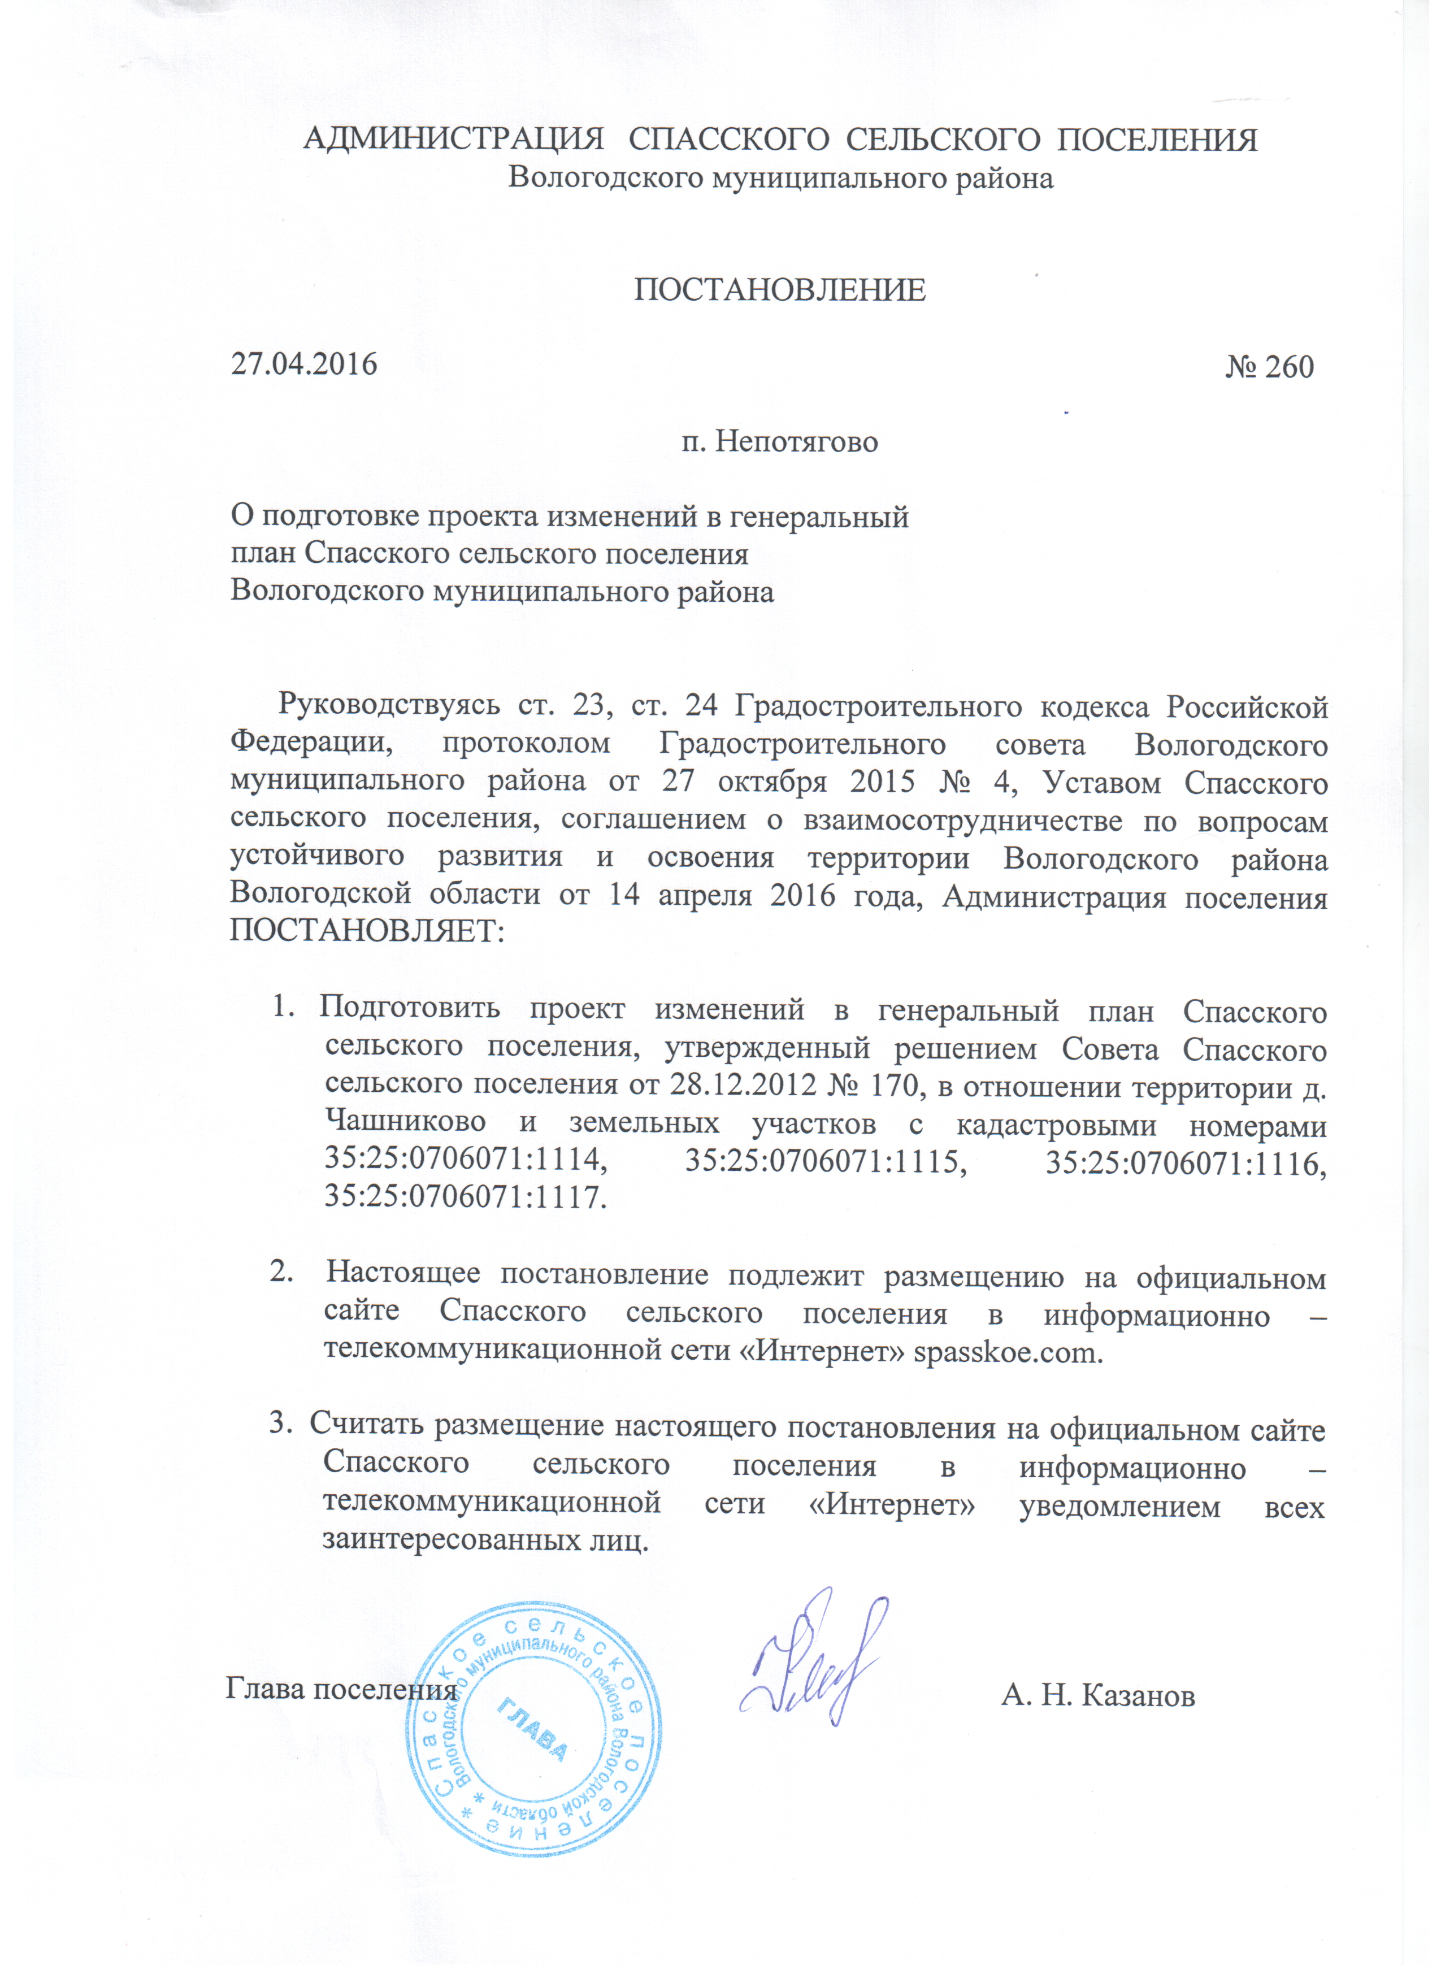
Приложение2
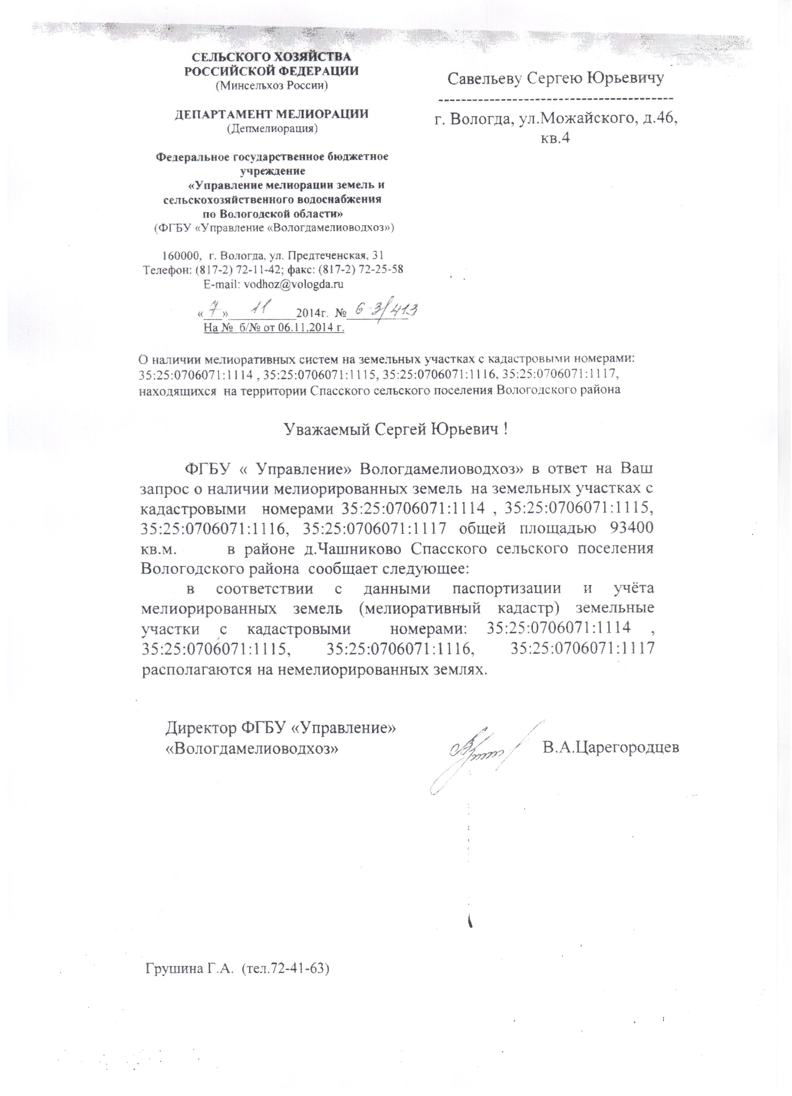

Приложение3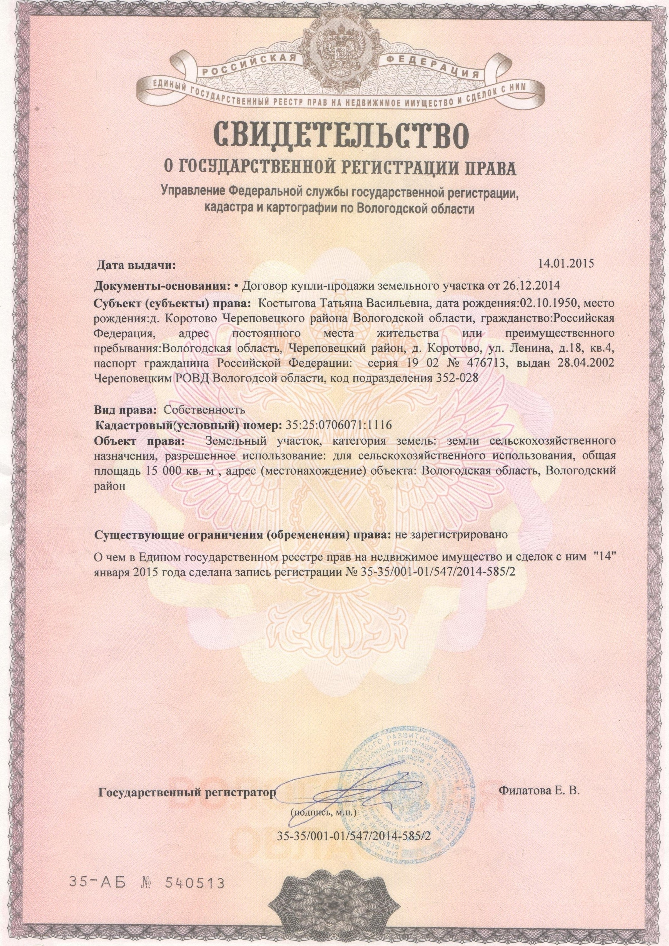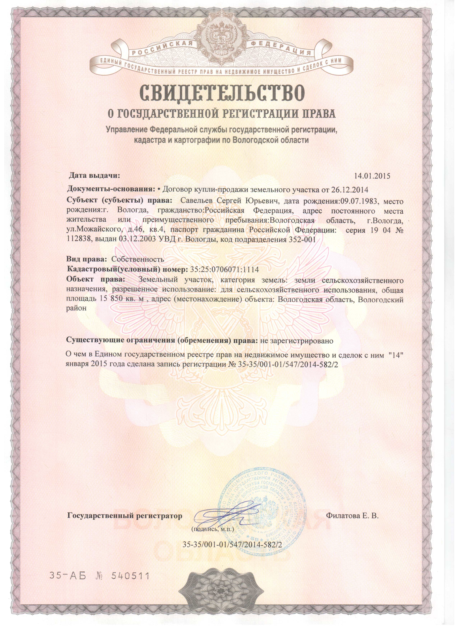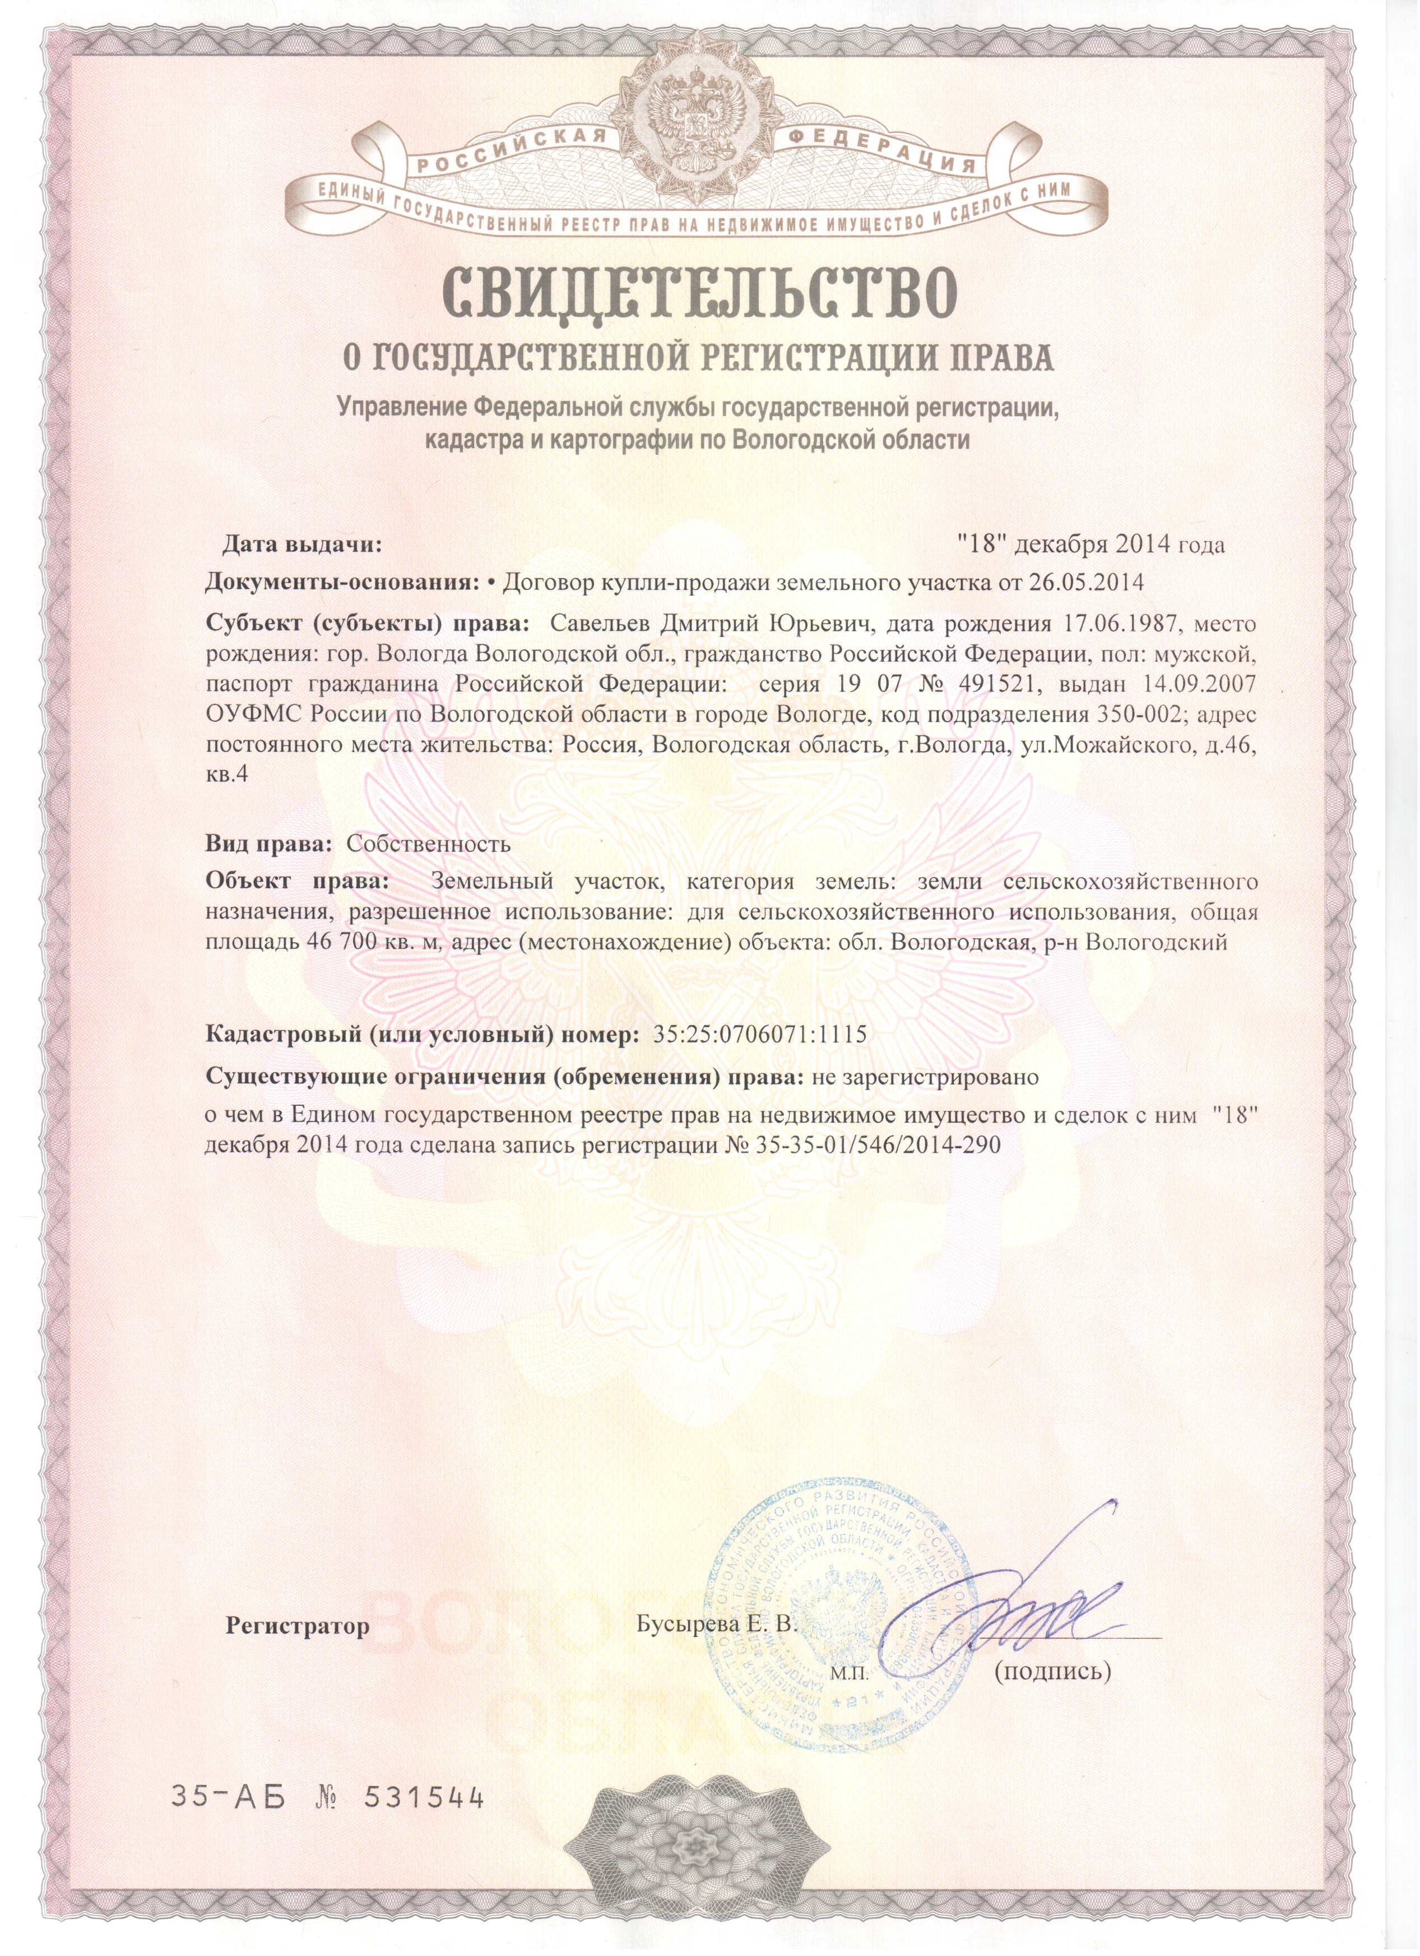
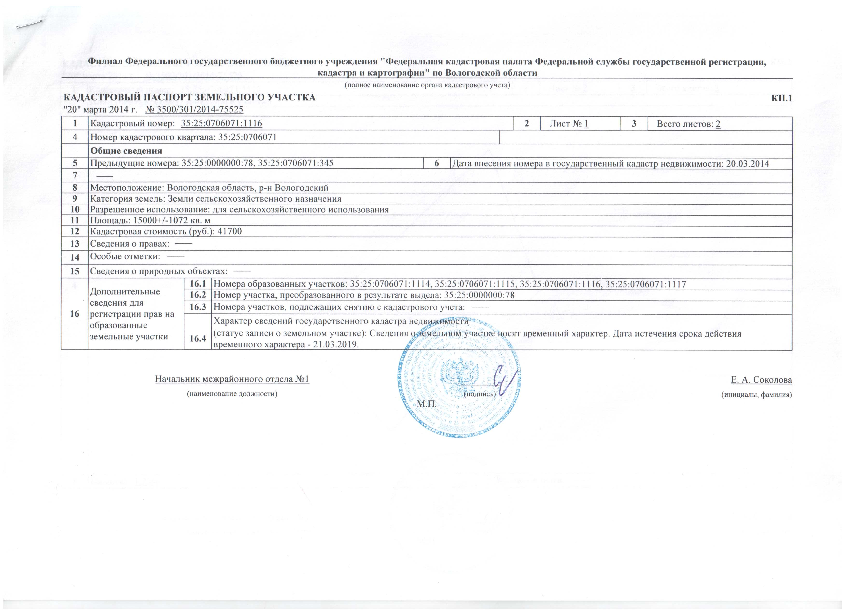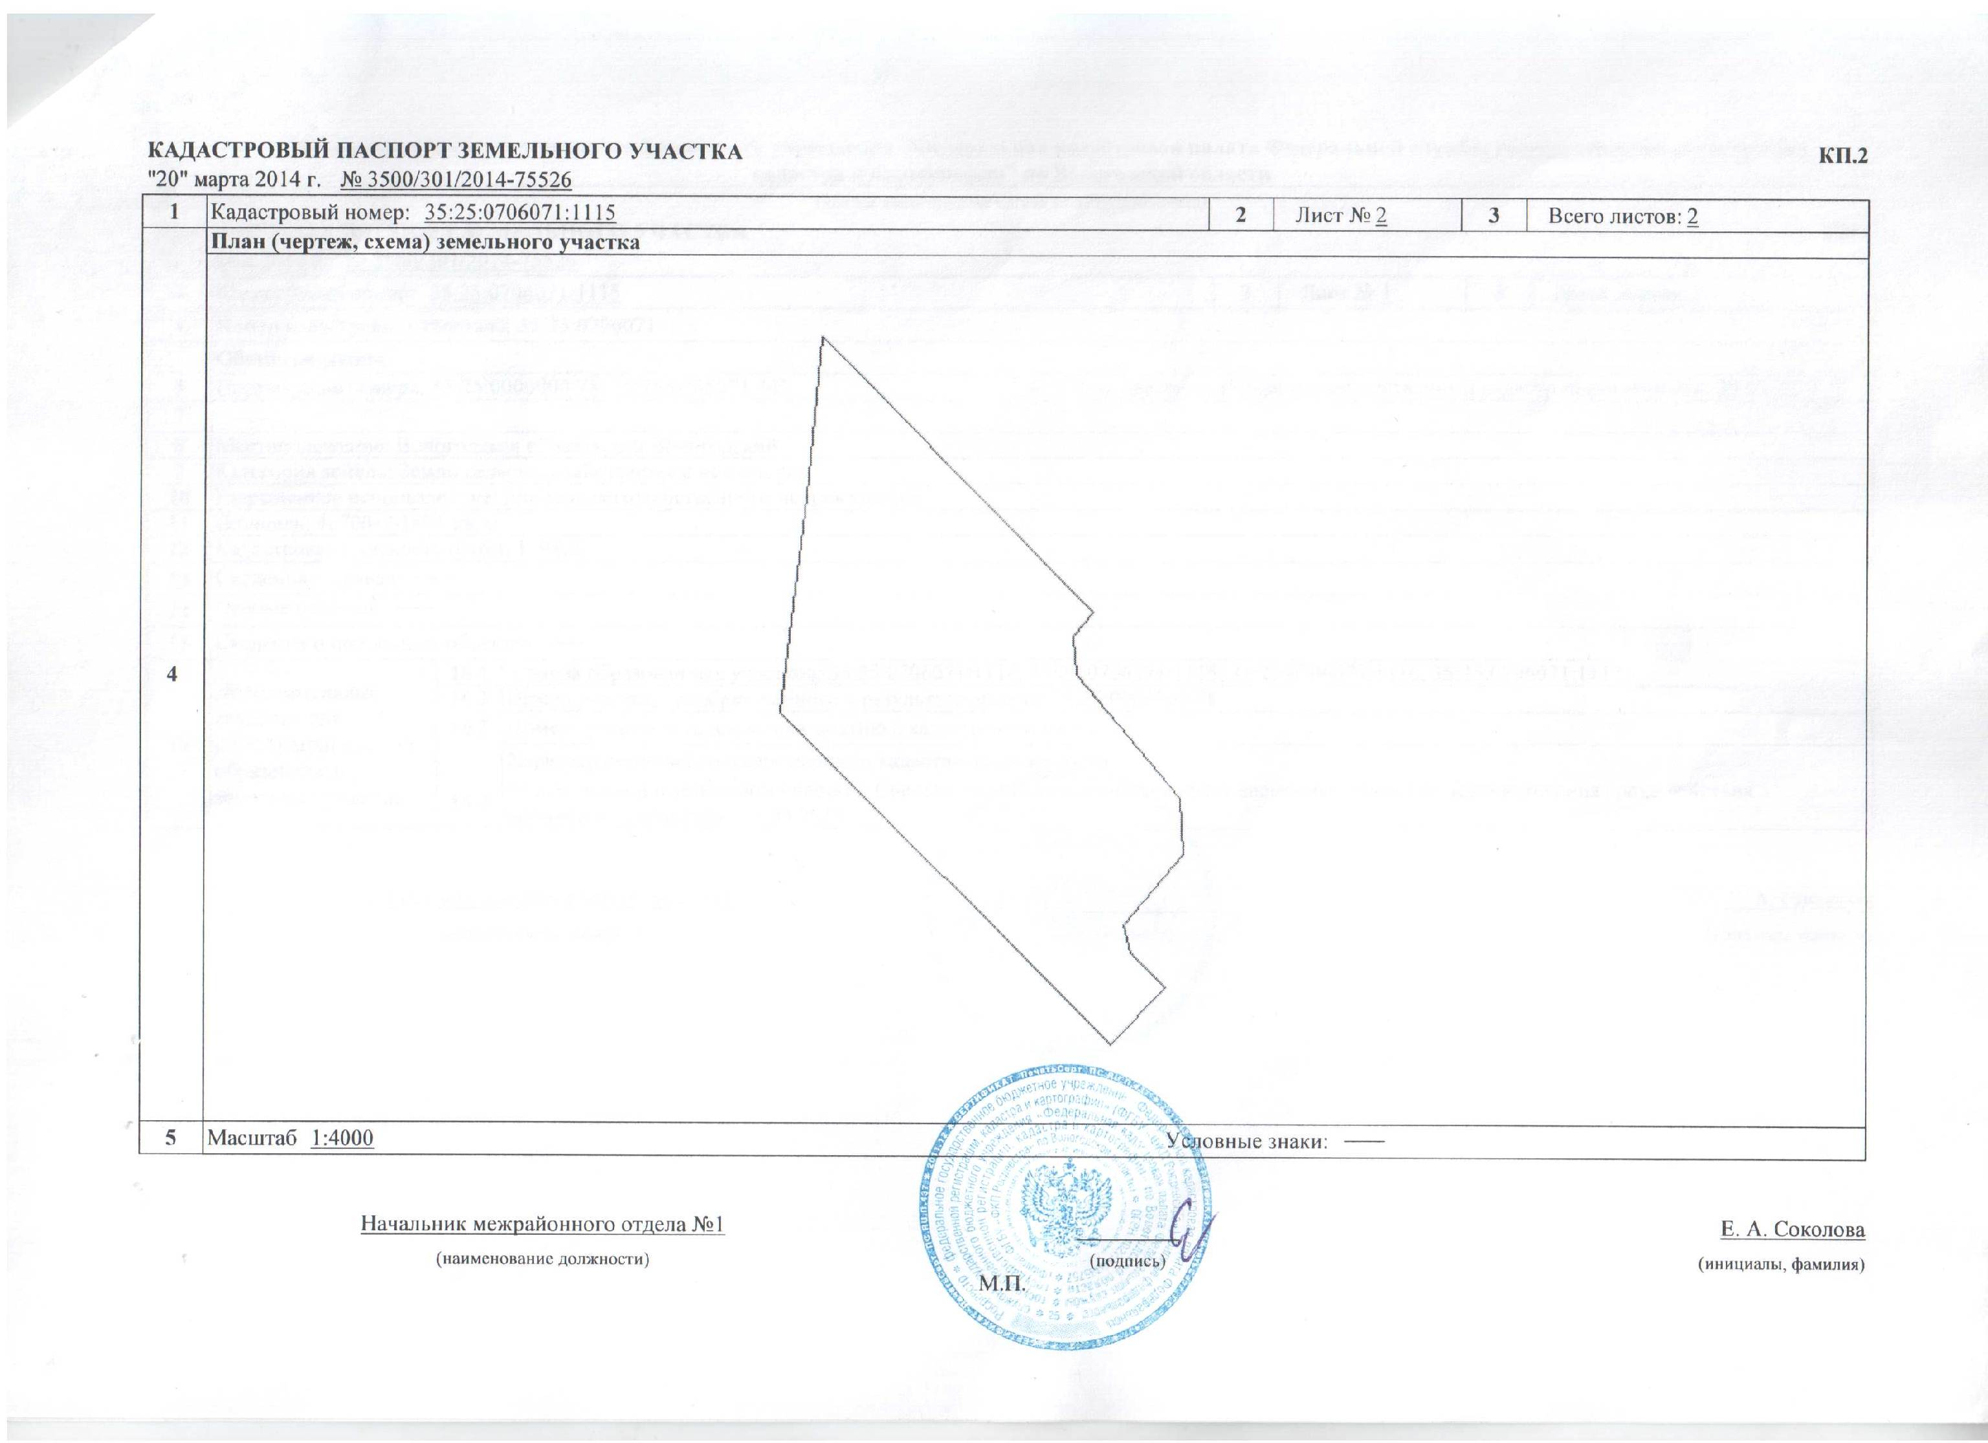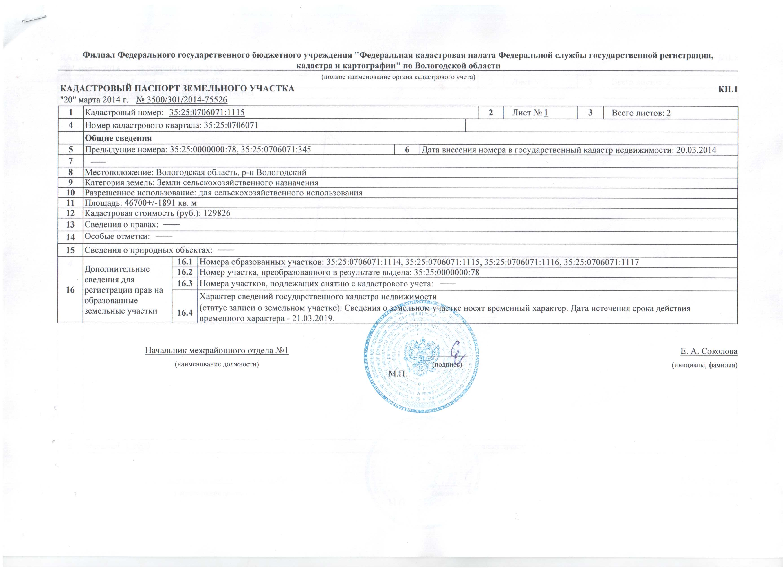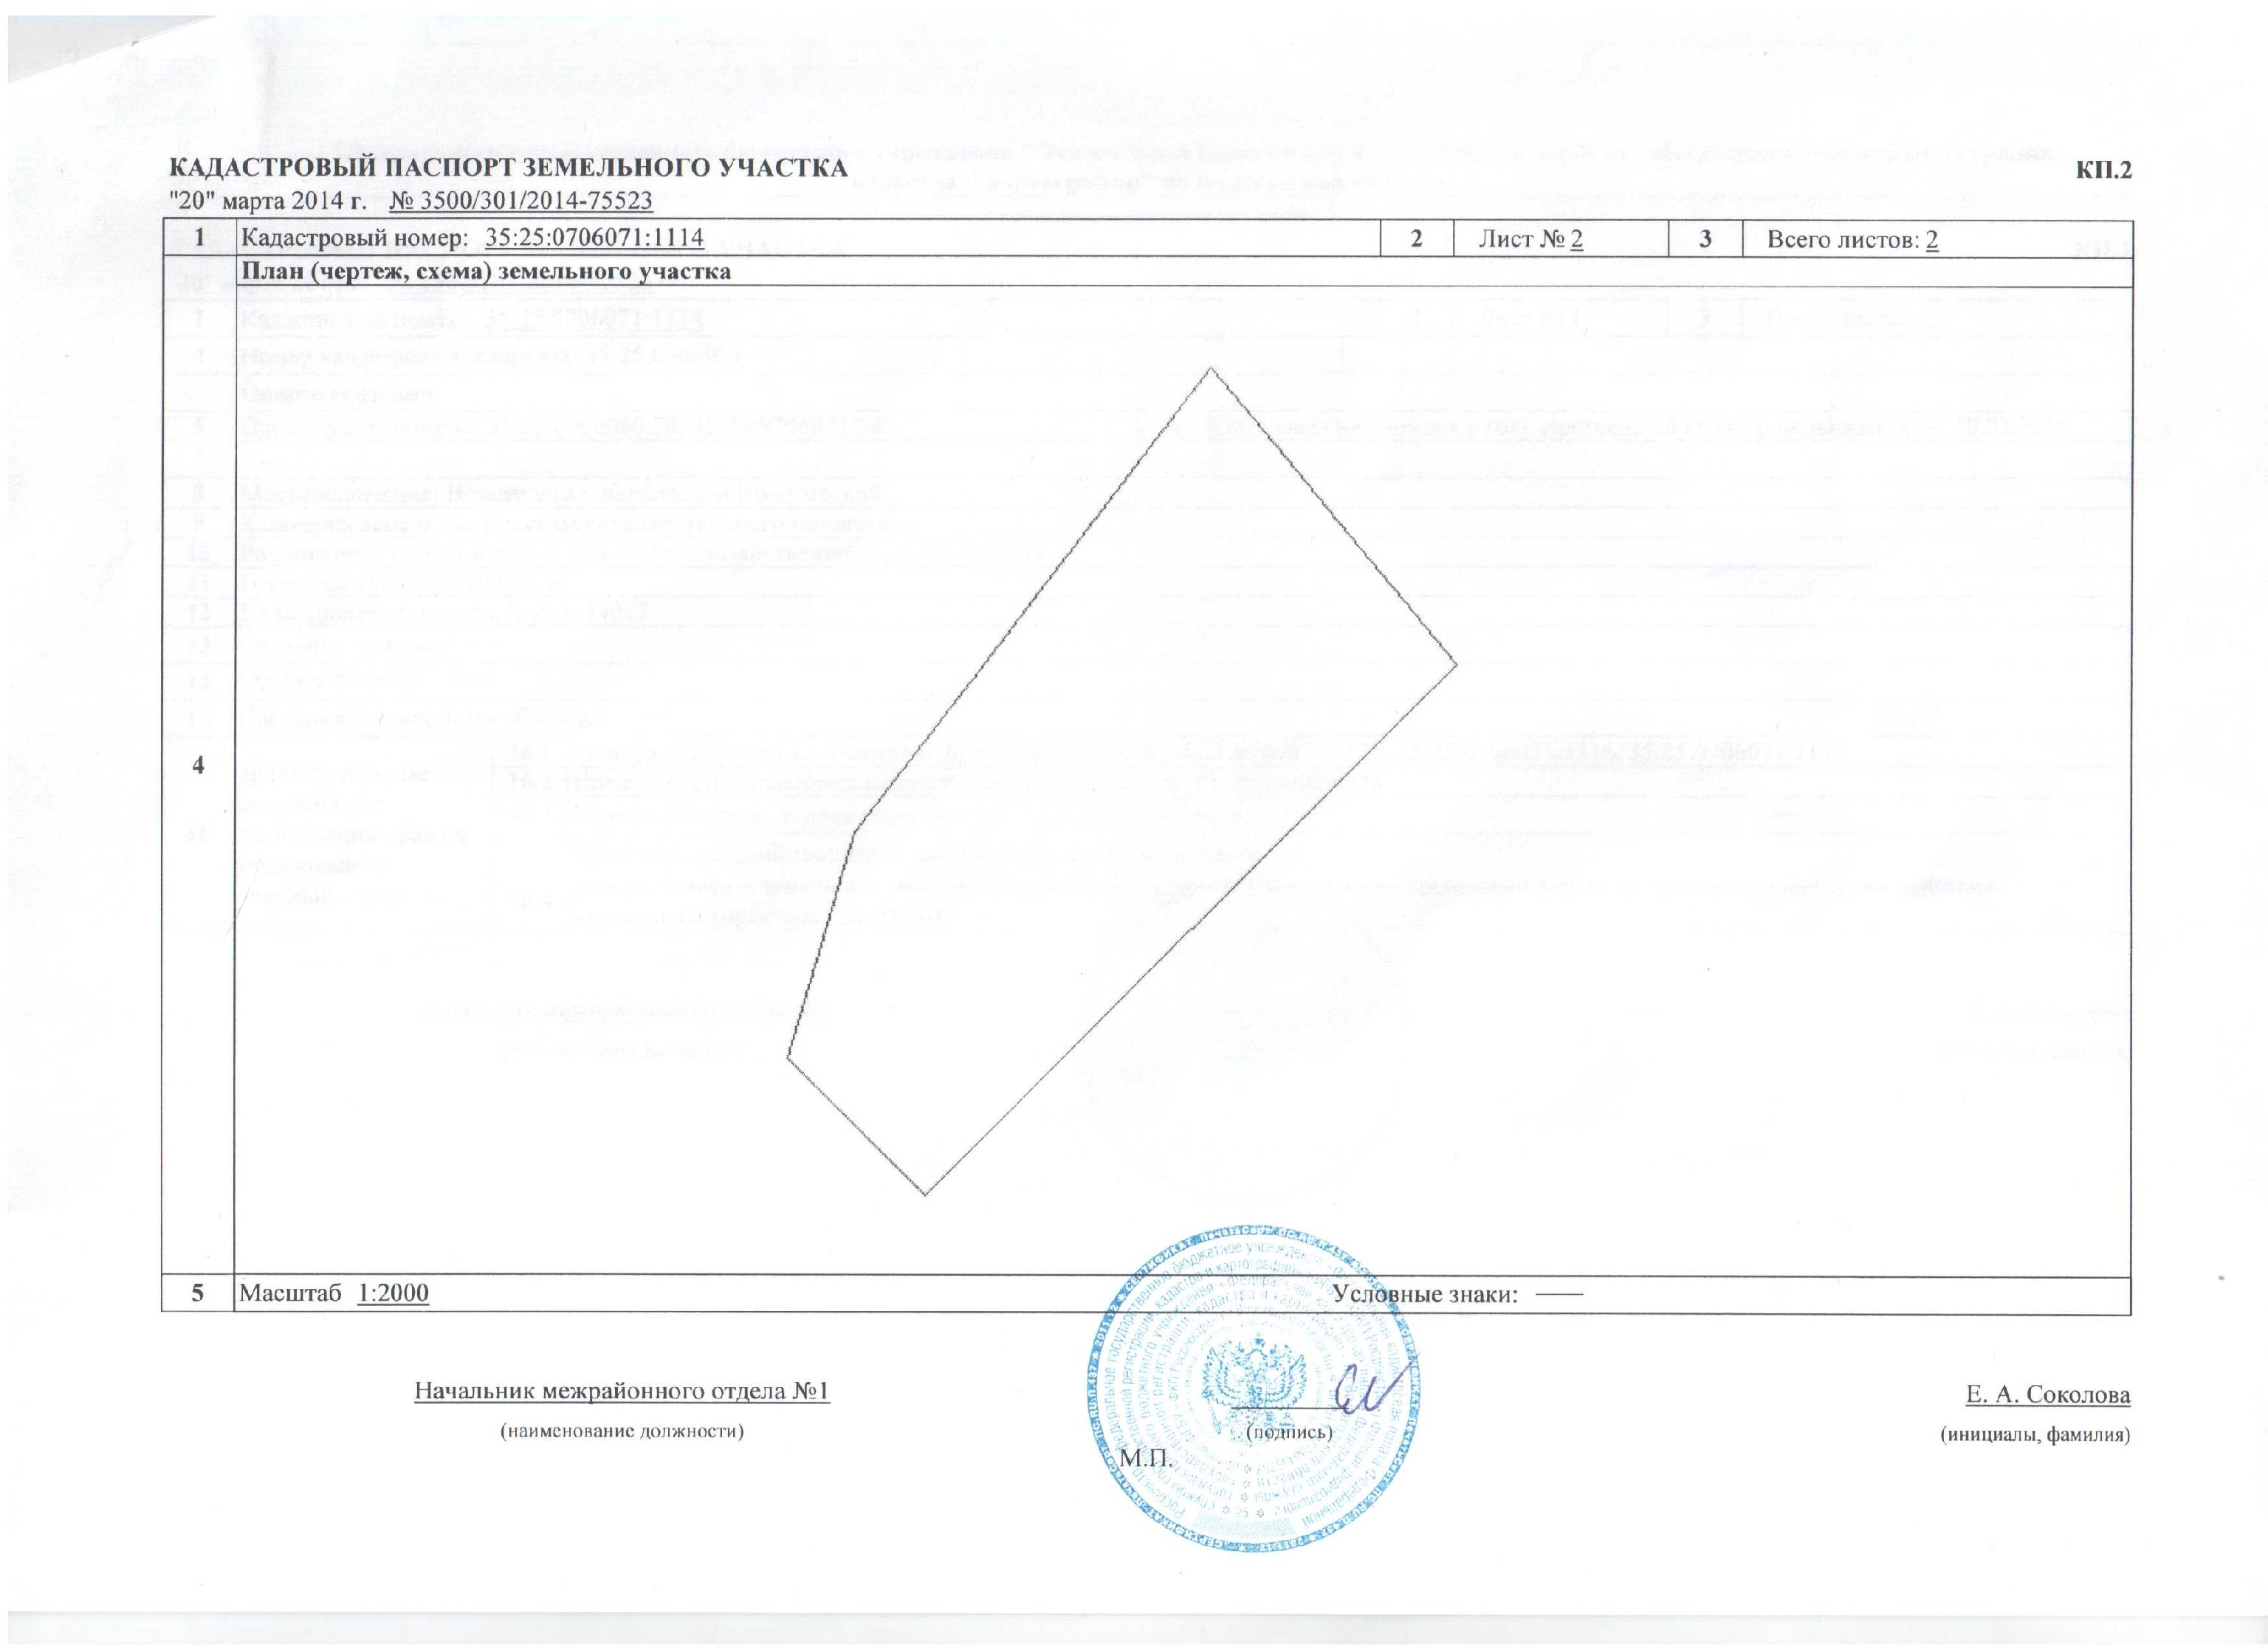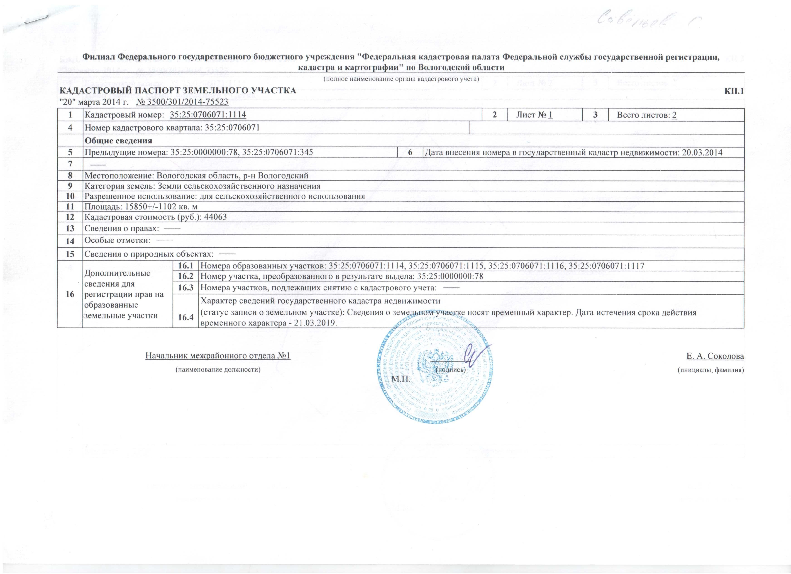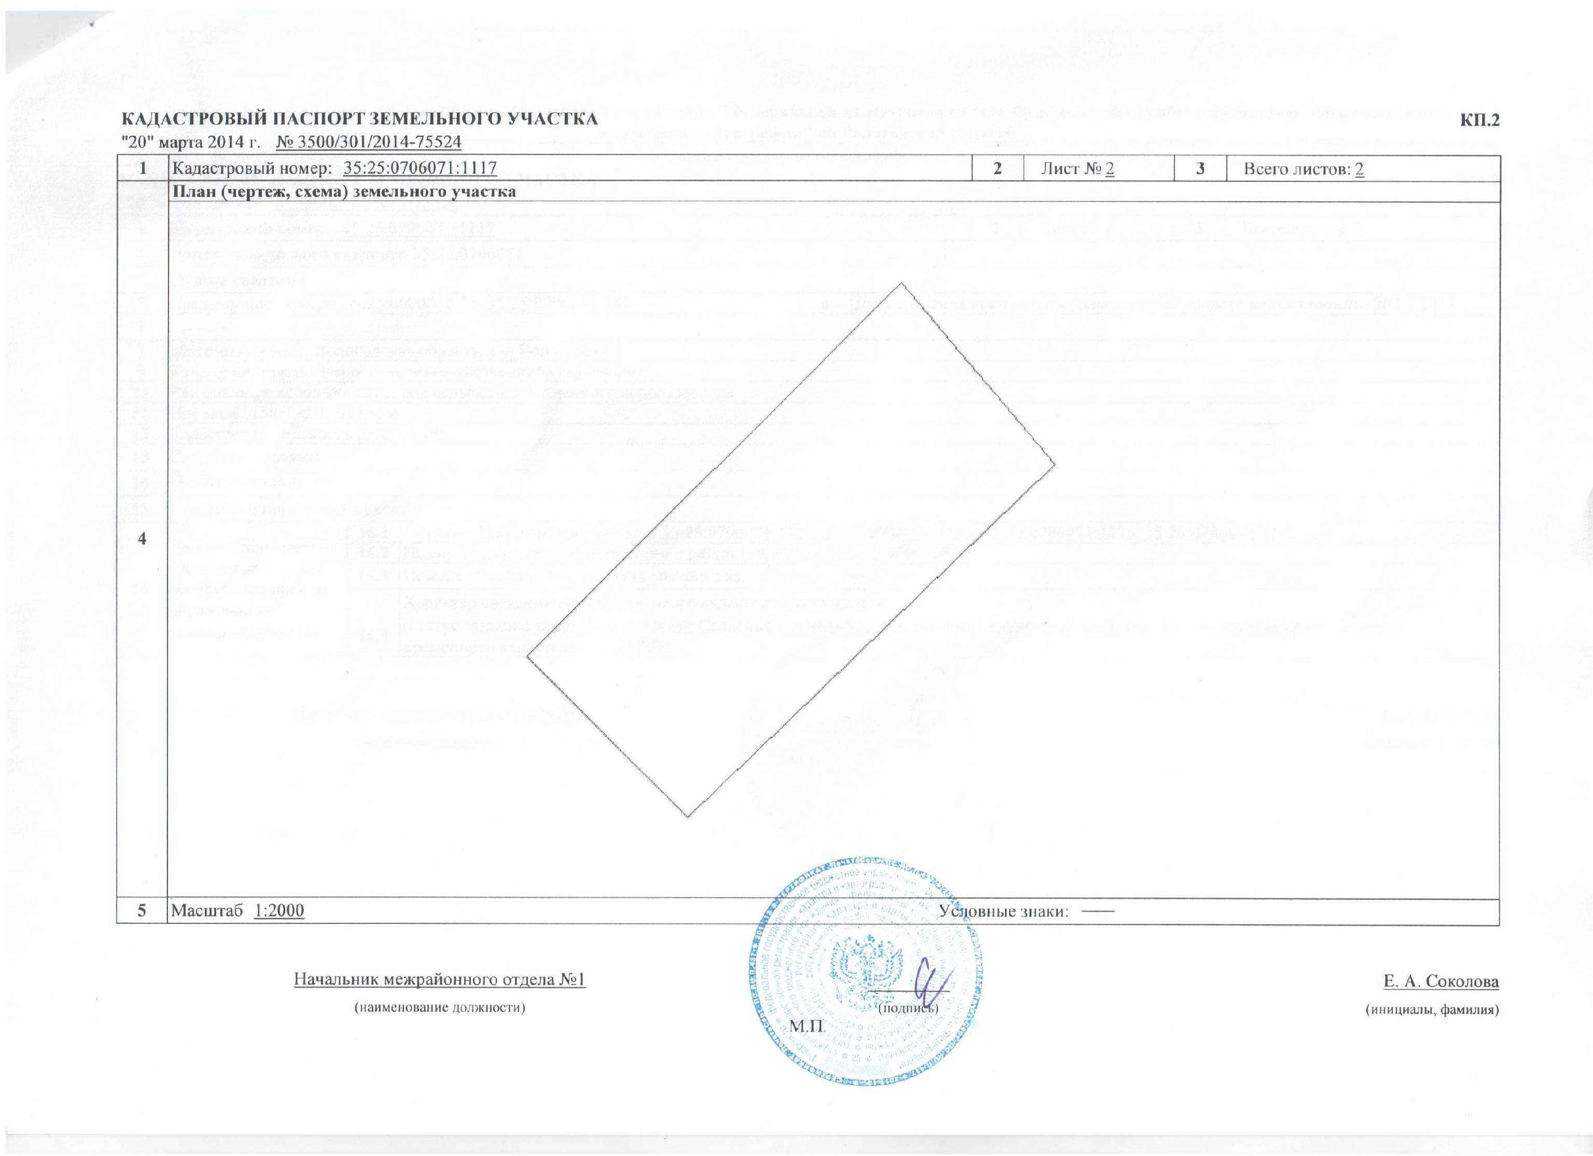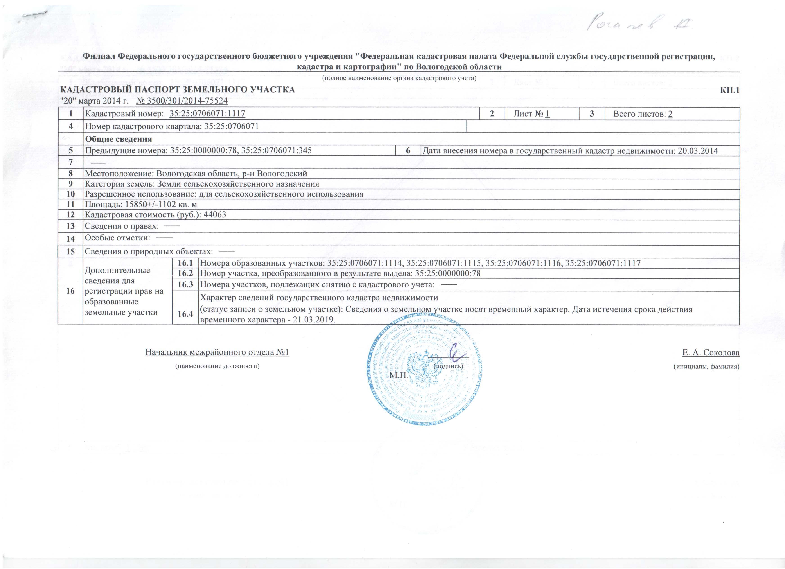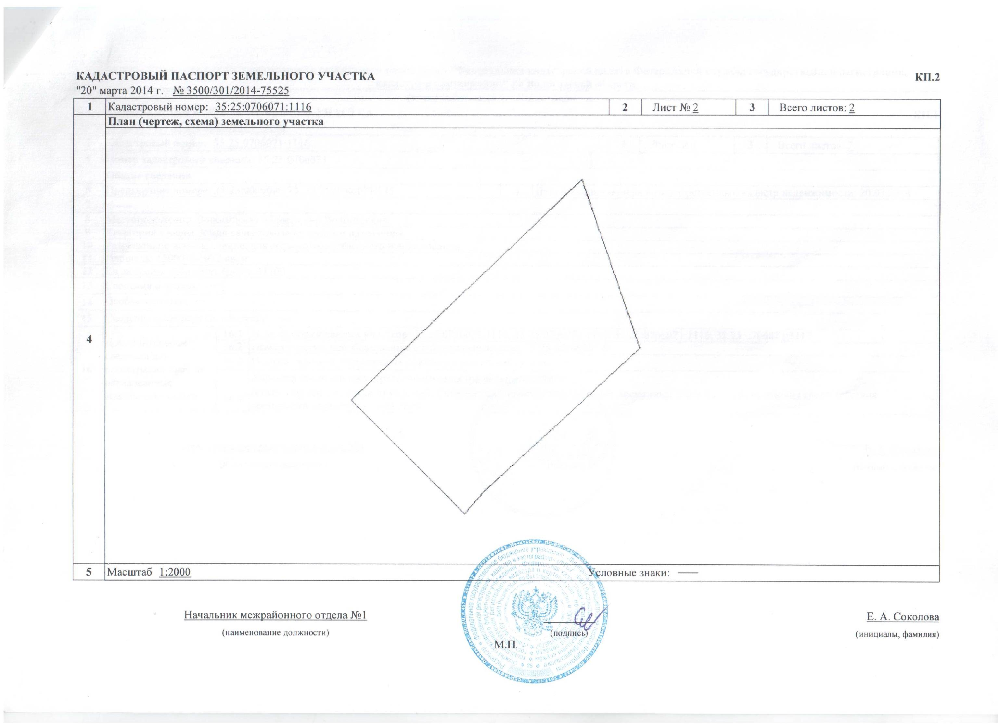
Приложение 4
Фрагмент карты ГП-3 «Генеральный план. Основной чертеж»

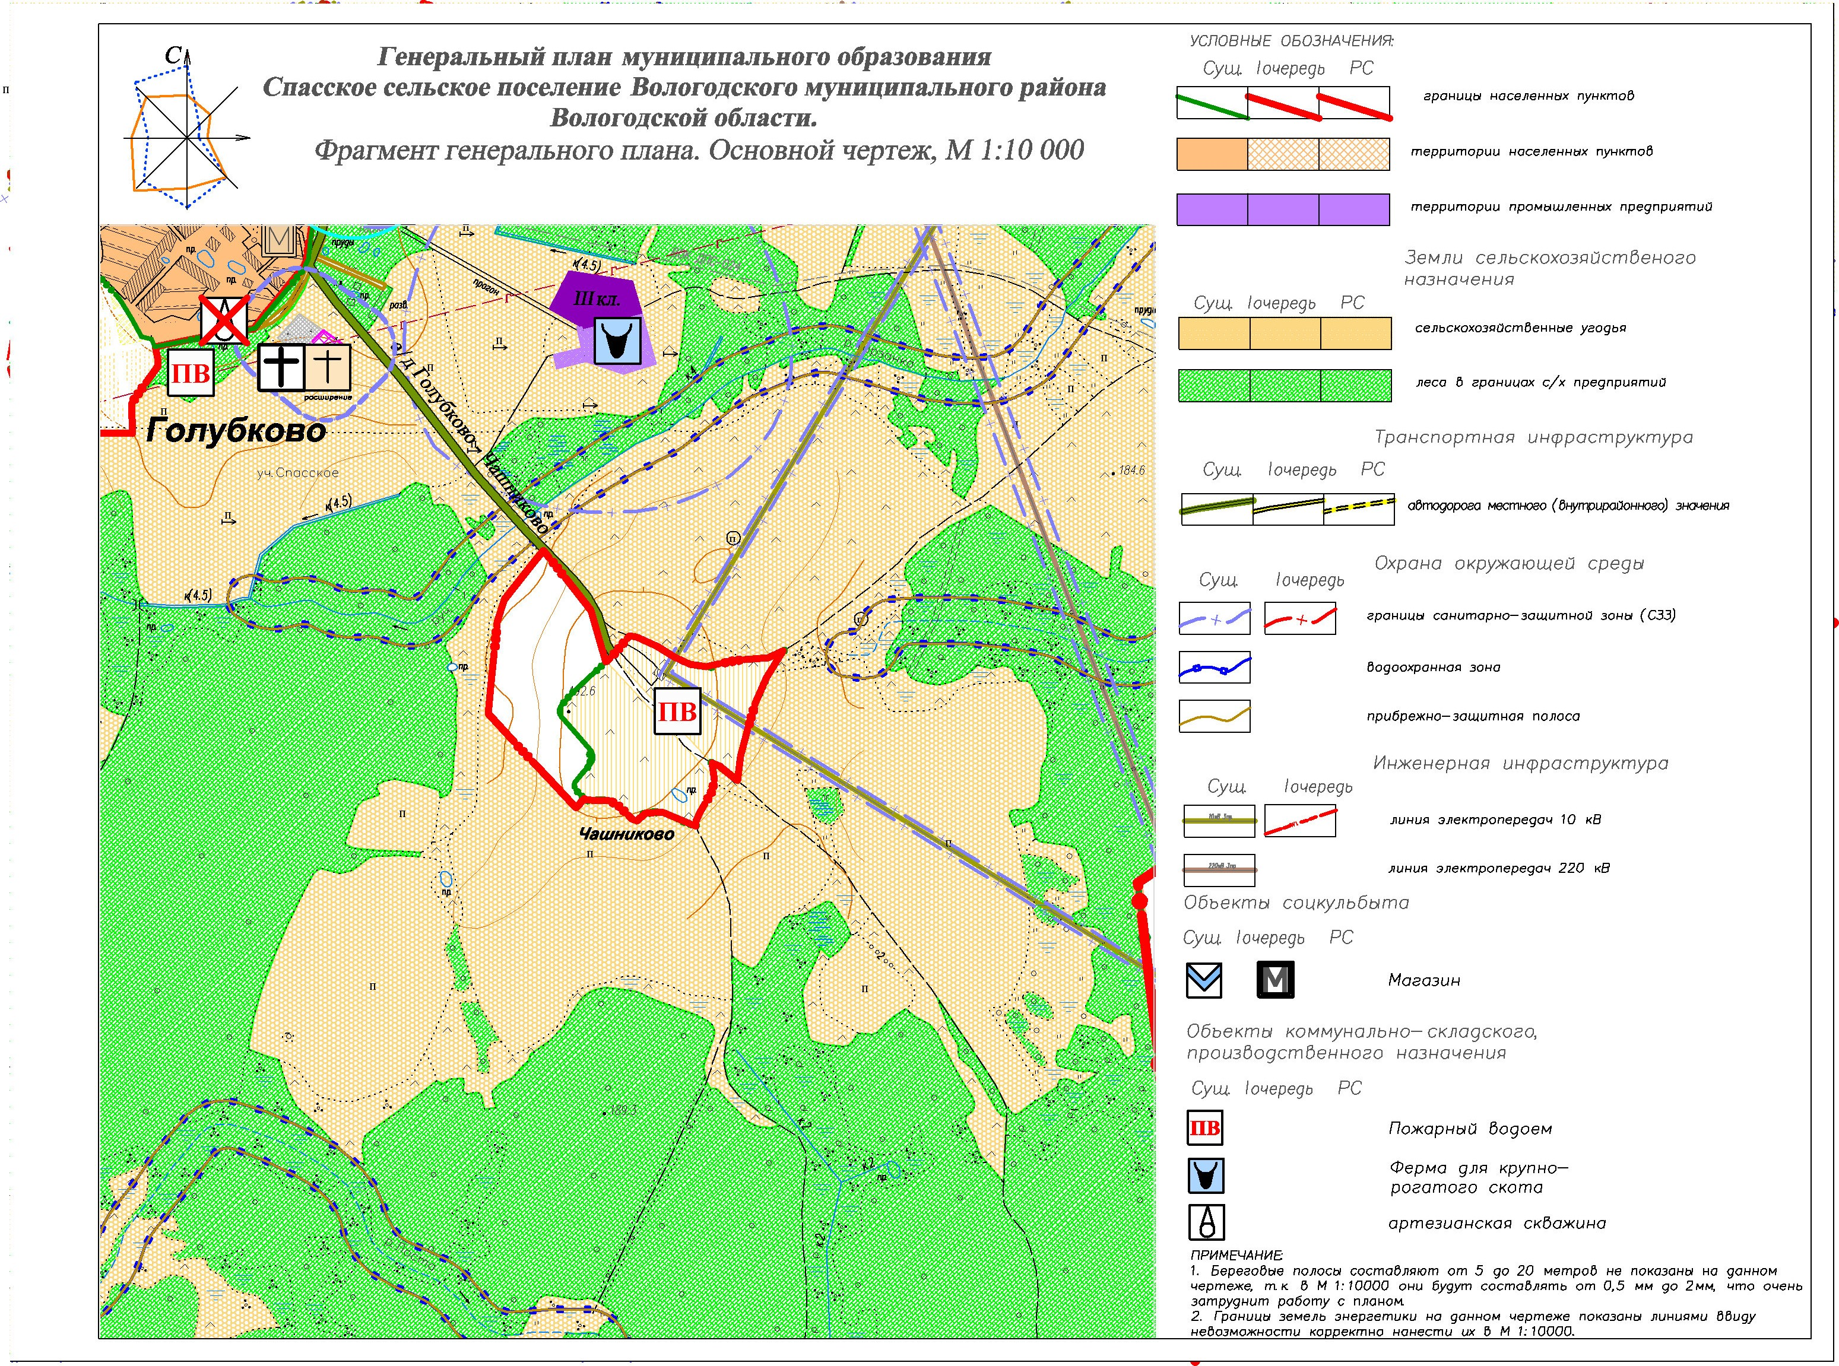
Приложение 5
Фрагмент карты ГП-ВК «Схема инженерной инфраструктуры. Водоснабжение и водоотведение»
- д. Чашниково

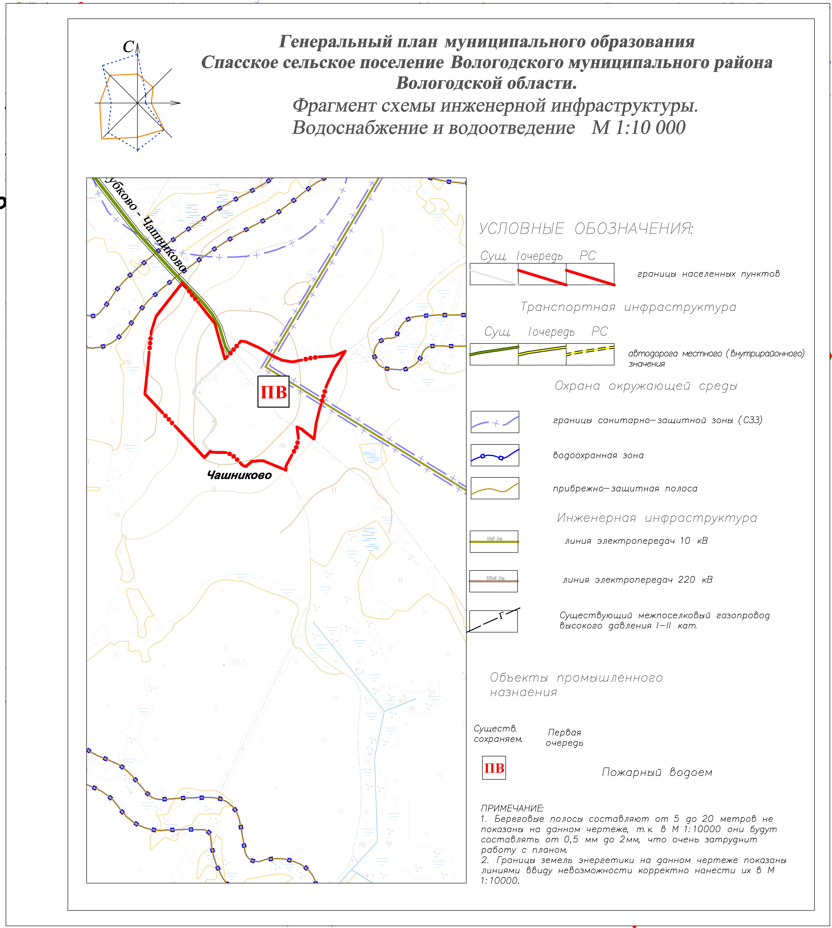
Приложение 6
Фрагмент карты ГП-ТГ «Схема инженерной инфраструктуры. Теплоснабжение и газоснабжение»
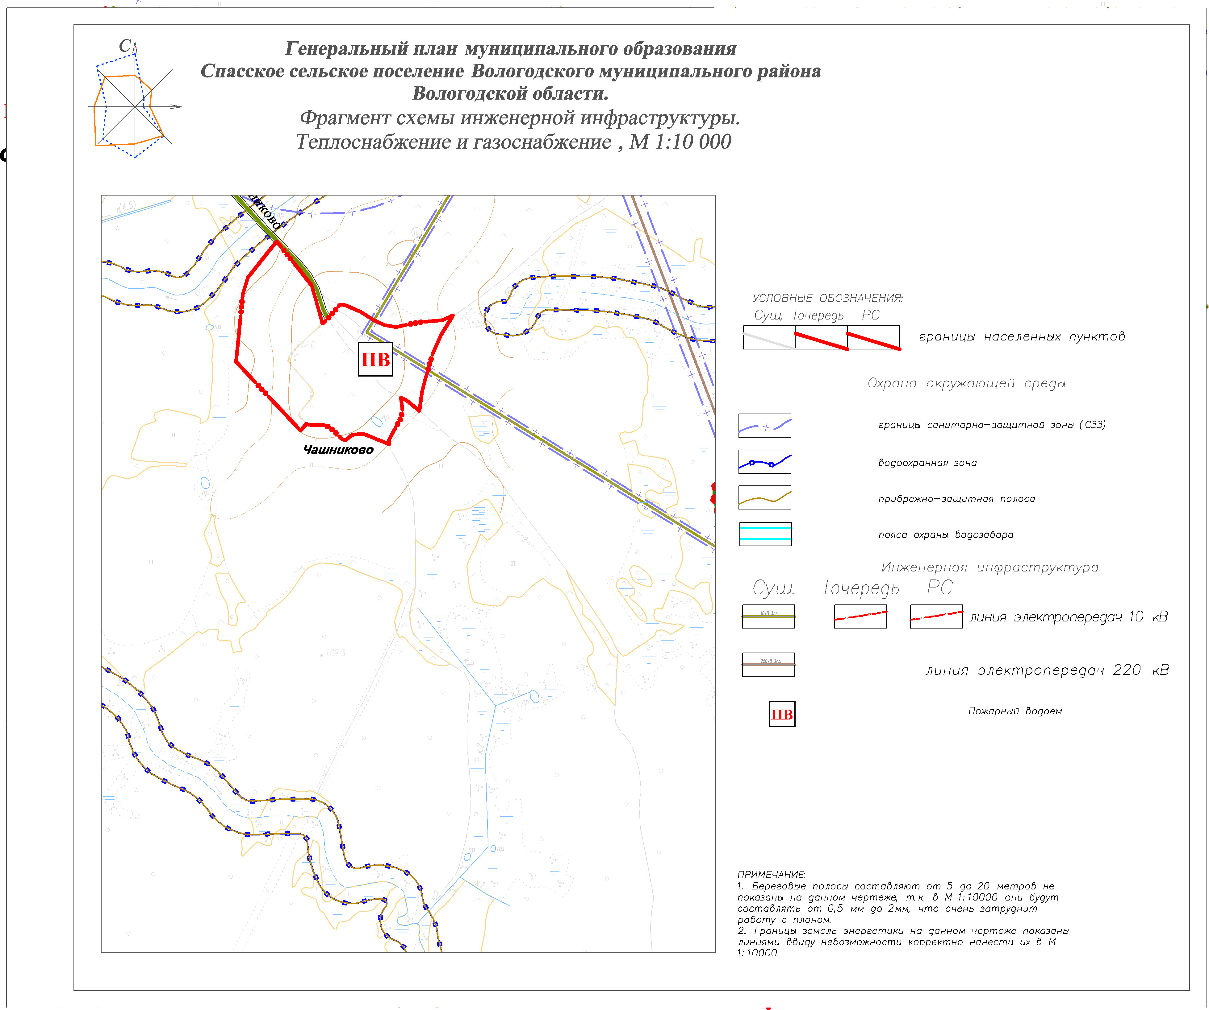
Приложение 7

Фрагмент карты ГП-ЭС «Схема инженерной инфраструктуры. Электроснабжение и слаботочные сети»
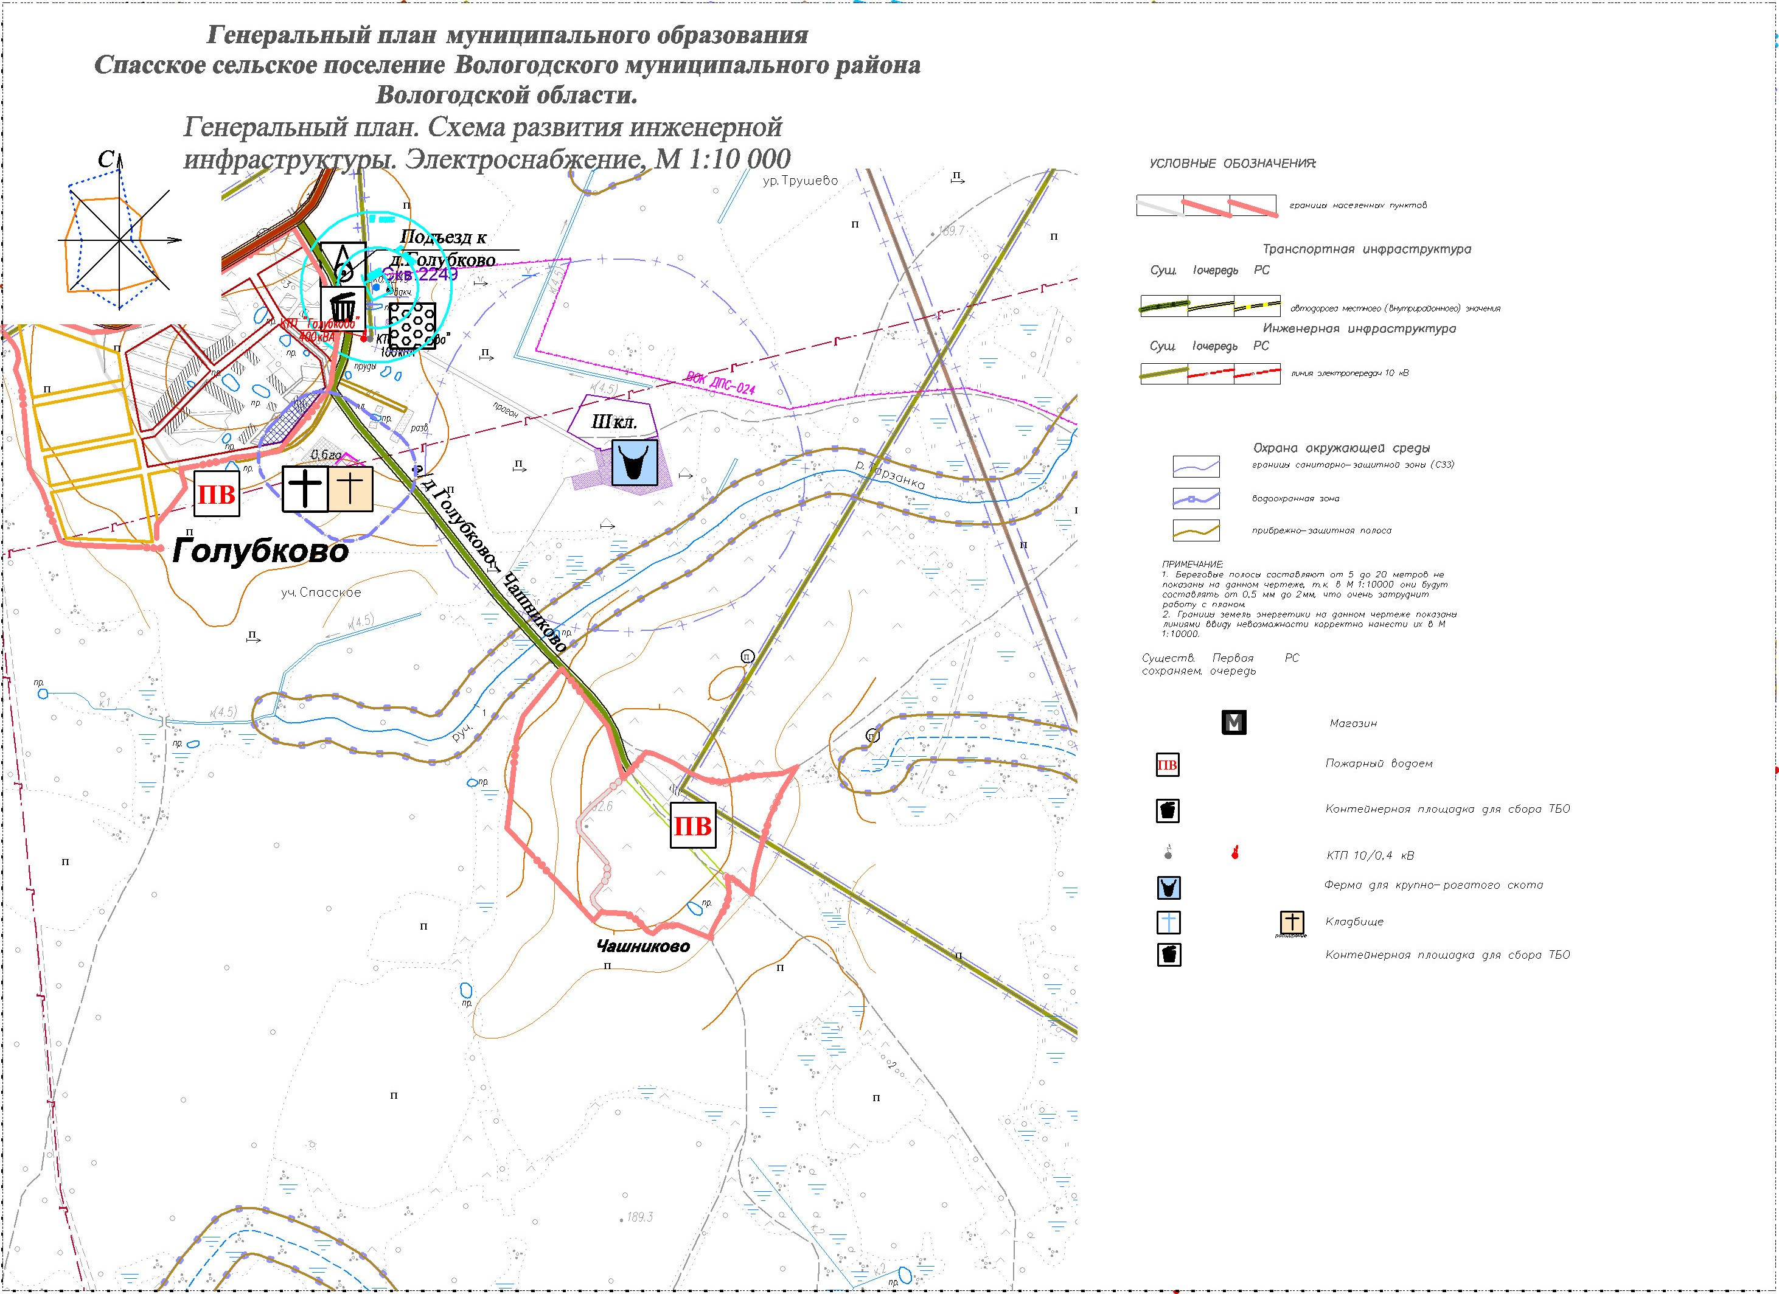

Приложение 8
Перечень земельных участков с указанием существующей и проектируемой категории земли

 | Местоположение изменяемого земельного участка | Площадь изменяемого участка | Существующая категория земель | Планируемая категория земель | Обоснование
1 | Земельные участки с кадастровыми номерами 35:25:0706071:1114, 35:25:0706071:1115,  35:25:0706071:1116,  35:25:0706071:1117. | 93400кв.м | земли сельскохозяйственного назначения | Земли населенных пунктов | Данный земельный участок требуется для развития населенного пункта д. Чашниково

Приложение9


